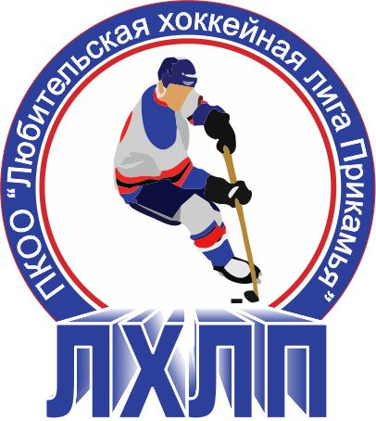
Пермская краевая общественная организация "Любительская хоккейная лига Прикамья"
Кубок им В.П. Сухарева

Заявка на матч

Полное название | Хоккейный клуб «Квин-Гайва» г. Пермь
Название | ХК «Квин-Гайва»
Тренер | Карташев С.А.
Сезон | 2014/2015
Администратор | Фардиев Рашит Робертович

№ п/п | Ф.И.О. | Амплуа  Вр, Зщ, Нп | №  игрока  в заявке | Отм.  К, А | Отметка игрока  на игру  (с номером)
1 | Постников Алексей Александрович | вр. | 1
2 | Гладких Александр Анатольевич | вр. | 22
3 | Долгин Юрий Анатольевич | вр.
4 | Бураев Владимир Иванович | нп.
5 | Выводцев Михаил Николаевич | нп.
6 | Долин Игорь Александрович | зщ. | 9 | А
7 | Ермаков Роман Олегович | зщ.
8 | Зайцев Артур Владимирович | нп.
9 | Каменских Алексей Николаевич | нп. | 72
10 | Капустин Вячеслав Михайлович | нп.
11 | Лебедев Павел Анатольевич | зщ. | 2
12 | Миниханов Виталий Мансурович | зщ. | 30
13 | Нестеров Александр Геннадьевич | зщ. | 31
14 | Нестеров Олег Геннадьевич | нп. | 10
15 | Ни Алексей Львович | нп. | 8
16 | Никонов Андрей Александрович | зщ. | 7
17 | Пермяков Евгений Григорьевич | нп. | 17
18 | Самошин Евгений Николаевич | зщ.
19 | Самошин Сергей Николаевич | нп.
20 | Серебряков Андрей Глебович | нп. | 70
21 | Тырин Вячеслав Викторович | нп. | 13 | К
22 | Фардиев Рашит Робертович | нп. | 6
23 | Шаламов Вадим Сергеевич | нп.
24 | Шишкин Андрей Геннадьевич | нп. | 33
25 | Южанинов Анатолий Викторович | зщ. | 44 | А

Подпись руководителя команды: ___________ / ______________ /
Расшифровка Дата заполнения: ___________

